20 maja 2020 klasa 8b

Temat: :”Koło i okrąg” – powtórzenie wiadomości .

Cele lekcji:
Uczeń :
- oblicza długość okręgu o danym promieniu lub danej średnicy;
- oblicza promień lub średnicę okręgu o danej długości okręgu;
- oblicza pole koła o danym promieniu lub danej średnicy;
- oblicza promień lub średnicę koła o danym polu koła;
- oblicza pole pierścienia kołowego o danych promieniach lub średnicach obu okręgów tworzących pierścień.

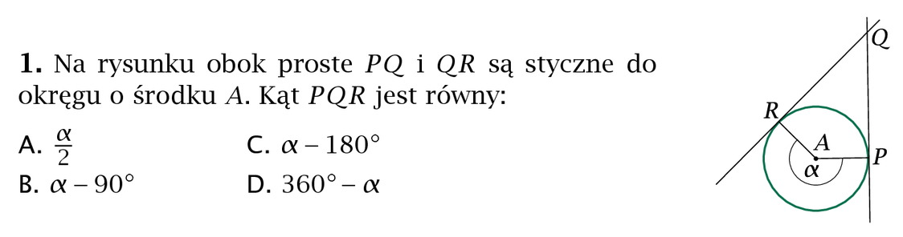
Zad. 1 str. 252

Kąt PQR = 360º – (90º + 90º + 360º – α) = 360º – 540º + α = - 180º + α Odp. C

Zad. 2 str. 252
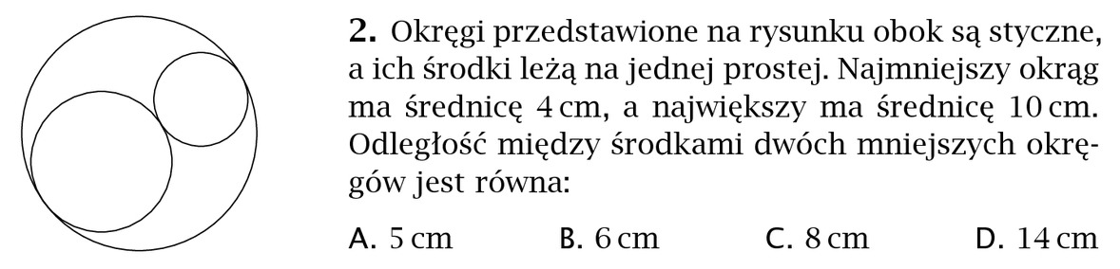
3 + 2 = 5 cm

Zad. 3 str. 252
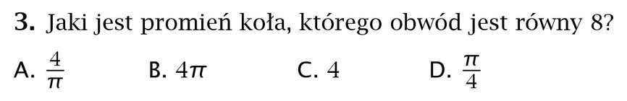
L = 8 r = 4/π
2πr = 8 /: 2π Odp: A
Zad. 6 str. 252
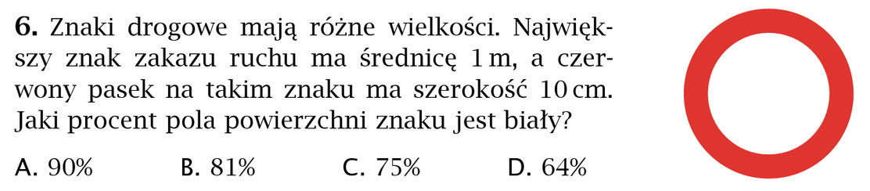
P₁ = π* (0,5)² = 0,25π m²
P₂ = π * (0,4)² = 0,16π m²
Pp = 0,25π m² - 0,16π m² ⁼ 0,09π m²
0,25π m² – 100%
0,09π m² – x
X = 0,09π m² * 100% / 0,25π m²
X = 36%
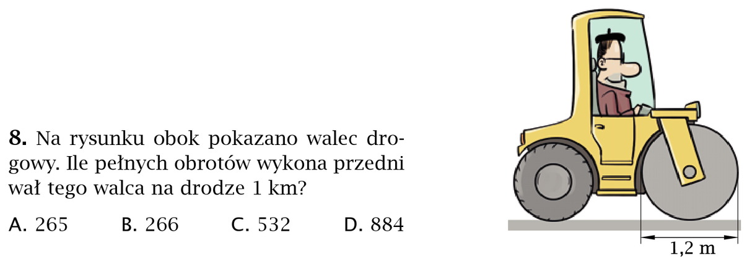
100% - 36% = 64%

Zad. 8 str. 253

L = 2πr = 2 * π * 0,6 = 1,2 * 3,14 = 3,768 m
1 km = 1000 m
1000 m : 3,768 m = 265

Samodzielnie proszę wykonać w zeszycie ćwiczeń całą stronę 106 i 107.
Zadania odsyłamy do 24 maja.

